三年 班 座號： 姓名：
高雄市立陽明國中99學年度第2學期第1次段考三年級數學科試題
※背面有試題※
三數學1
選擇題：（1～32題每題3分，第33題4分）
1.下列那一個二次函數圖形的開口最大？
(A) y＝x² (B) y＝5x² (C) y＝－x² (D) y＝－25x²
2.下列那一個二次函數可以經過上、下、左、右平移方式與y＝2x²重合？
(A) y＝( 2x＋1 )² (B) y＝－2( x－3 )²＋1 (C) y＝x²＋5x+4 (D) y＝2x²＋7x
3.有一二次函數y＝－a ( x＋h )²＋k的圖形如圖(一)所示，則下列敘述何者正確？
(A)圖形對稱軸為x＝h (B) a＞0 (C) h＜0 (D) y軸交點為(0，k)
圖(一)
4.圖(二)是某國中三年級第一次段考數學成績的累積相對次數分配折線圖。請問成績在50～70分的人數占全年級的百分之多少？ (A) 30％ (B) 40％ (C) 50％ (D) 60％。
圖(二)
5.二次函數y＝x²＋6x+k與$x$軸恰相交於一點，則此二次函數與$y$軸相交的坐標為何？
(A) ( 0， 9 ) (B) ( 0，－9 ) (C) (－9，0 ) (D) (9，0 )
6.下列二次函數圖形的頂點，何者距離原點最遠？
(A) y＝3x²＋1 (B) y＝－2x²＋8x－6 (C) y＝3(x－2)²＋3 (D) y＝(x－4)²
7.有15位同學的數學成績 ( 分 ) 由低而高排列如下：48，50，54，56，58，58，60，63，67，69，73，74，82，85，86，則這15位同學成績的 第80百分位數是幾分？
(A) 74 (B) 82 (C) 78 (D) 85 分。
8.下列哪一個二次函數，其圖形的對稱軸為x＝3？
(A) y＝( x＋3 )²＋2 (B) y＝－( x－3 )²＋1 (C) y＝3x²－5 (D) y＝x²－3x＋1
9.下列各二次函數的圖形，哪一個有最高點？
(A) y＝－2x²－3 (B) y＝x²－x＋3 (C) y＝2x²＋5x＋1 (D) y＝(3－2x)²
10.有15位同學的數學成績 ( 分 ) 由低而高排列如下：47，51，54，54，58，59，60，65，67，70，73，74，81，85，90，則這15位同學成績的中位數為幾分？
(A) 60 (B) 65 (C) 66 (D) 67 分。
11.圖(三)為小偉班上同學英文成績折線圖。根據圖中的數據，判斷該班英文平均
成績為幾分？
(A) 80 (B) 82.5 (C) 85 (D) 90 分。
12.某燈泡製造廠檢查100箱燈泡時，每箱所含不良品的個數統計如附表：
圖(三)
不良品個數(個) | 2 | 3 | 4 | 5 | 6 | 7
箱數(箱) | 14 | 20 | 30 | 18 | 17 | 1
則這100箱燈泡不良品個數的眾數為何？ (A) 30 (B) 4 (C) 1 (D) 7 個。
13.某一組資料有八個正整數，已知其中七個數為2、6、3、5、2、1、7。則下列哪一個數不可能是這一組資料的中位數？
(A) 4.5 (B) 4 (C) 3 (D) 3.5
14.下列哪一個函數的圖形與x軸沒有交點？
(A) y＝3x－1 (B) y＝2x²＋x－4 (C) y＝x²－6x－9 (D) y＝－x²－8
15.若拋物線y＝ax²＋bx＋c的頂點為（－3，1），且通過（－1，5），則下列敘述何者正確？
(A) a＝1 (B) b＝－3 (C) c＝5 (D)圖形和x軸交於兩點。
16.某軍事基地的士兵做砲彈的射擊練習，在地面上往斜前方射出一砲彈，離出發地點x公里
遠時，它的高度為y公里，如圖(四)所示。如果x與y的關係式為y＝－x²＋6x，
則砲彈在離出發地點幾公里時落地？
圖(四)
(A) 4 (B) 6 (C) 24 (D) 18 公里。
17.兩股長的和為20公分的直角三角形中，面積最大為幾平方公分？
(A) 400 (B) 200 (C) 100 (D) 50 平方公分。
18.阿翔將班上同學的基測數學成績分成1～15、16～30、31～45、46～60等四組，並將資料記錄於下表，其中x、y、z、u的值，下列哪一選項是正確的？
成績 ( 分 ) | 1～15 | 16～30 | 31～45 | 46～60
次數 ( 人 ) | 6 | 8 | 14 | z
相對次數 ( ％ ) | 15 | 20 | 35 | u
累積相對次數 ( ％ ) | 15 | x | y | 100
(A) x＝20 (B) y＝70 (C) z＝10 (D) u＝25
19.圖(五)為某班數學平時考的相對次數分配折線圖，則該班數學分數的第
78百分位數應該落在哪一組？
(A) 50～60分 (B) 60～70分 (C) 70～80分 (D) 80～90分
圖(五)
20.坐標平面上，y＝3x²－9的圖形交x軸於A、A′ 兩點；y＝3 ( x－ )²－6的圖形交x軸於B、B′ 兩點；方程式y＝－3 ( x－ )²＋5的圖形交x軸於C、C′ 兩點。比較、、的長度，下列關係
何者正確？
(A) ＝＝ (B) ＝＞ (C) ＜＜ (D) ＞＞
21.陽明園遊會上，某班上分三組，分別賣紅茶、奶茶、綠茶。圖(六)是活
圖(七)
紅茶
圖(七)
圖(七)
奶茶
綠茶
動結束後，此三組收入與成本的統計圖。若投資報酬率＝$\frac{\text{收入}−\text{成本}}{\text{成本}}$，
根據此圖判斷賣哪一種飲料的投資報酬率最高？
(A)紅茶 (B)奶茶 (C)綠茶 (D)一樣高。
圖(六)
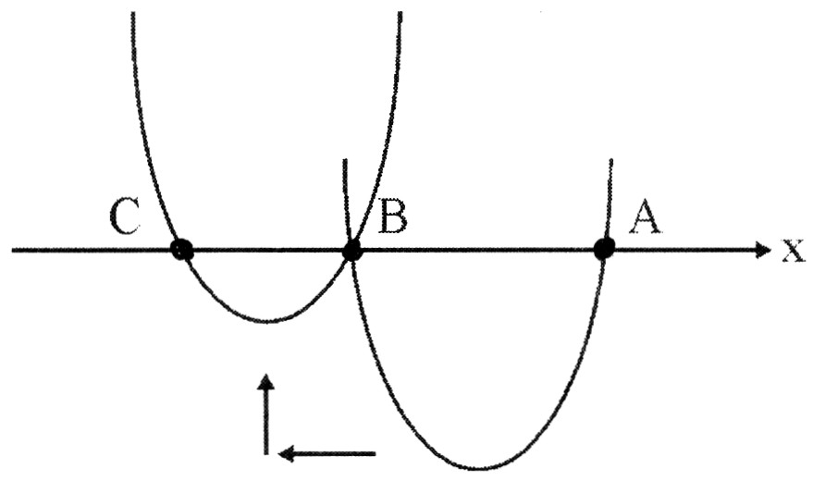
22.如圖(七)，二次函數y=x²－2x－8的圖形與x軸相交於A(4，0)、B(－2，0)兩點，若將圖形向左平移5個單位長，向上平移m個單位長後，新圖形與x軸相交於B、C兩點，則m之值為何？
(A) 4 (B) 5 (C) 6 (D) 7
23.有五位同學打網球，從上午7：30一直打到上午10：00，若這段時間內，他們一直玩雙打（即需4人同時上場），則平均一個人上場時間為幾分鐘？
圖(七)
(A) 150 (B) 120 (C) 37.5 (D) 30 分鐘。
24.圖(八)為某班國文成績的次數分配表，則全班國文分數的算術平均數為幾分？
(A) 74.5 (B) 71.6 (C) 68.4 (D) 70.5 分。
25.若二次函數y=－4x²－8x＋4與直線y=2相交於A、B兩點， 與y軸相交於C點，則△ABC的面積為何？
圖(八)
(A) $\sqrt{6}$ (B) 4$\sqrt{3}$ (C) $2\sqrt{6}$ (D) 4
三餐
睡眠
運動
讀書
休閒
50^{O}
90^{O}
70^{O}
圖(九)
26.圖(九)為小強每天的生活作息圓形百分圖，若讀書是三餐時間的4倍，則小強每天花幾小時用餐？
(A) 1.5 (B) 2 (C) 2.5 (D) 3 小時。
三數學2
※請接第二張※
27.有一二次函數的圖形通過（1，－1）、（0，2）、（－1，11）三點，則此二次函數為何？
x
A
B
O
y
C
D
E
L
(A) y=x²＋4x＋2 (B) y=3x²－11 (C) y=－2x²－2x＋7 (D) y=3x²－6x＋2
28.如圖(十)，L：y=－2x－4交兩軸於A、B兩點，D是L上一點且OCDE是矩形，
則OCDE面積的最大值為何？
(A) 2 (B) 4 (C) 6 (D) 8
29.若二次函數y＝－4(x－1)²＋k與y軸的交點坐標為(0，2)，則k＝？
圖(十)
(A) 3 (B) 4 (C) 5 (D) 6
30.老師調查班上40名學生每週上網的時數，統計結果如右表，則關於該班學生每週上網時數的敘述，下列何者正確？
平 均 數 | 10小時
第10百分位數 | 2.5小時
第25百分位數 | 8小時
第75百分位數 | 12小時

(A)中位數為10小時
(B)全班約有25％的學生每週上網時數超過8小時
(C) 8小時中位數12小時
(D)約有20名學生每週上網時數在2.5到12小時之間
31.根據市場調查，一個手機吊飾賣100元時會有100人購買，而且一個手機吊飾的售價每減少10元就會增加25人購買，請問當售價為多少元時，會得到最大的收入？
A
B
O
R
C
D
(A) 90 (B) 80 (C) 70 (D) 60 元。
32.圖(十一)為某班體重累積次數分配折線圖，但資料不全，只知道45～50公斤的人數是40～45公斤人數的4倍，55～60公斤有18人，則 50～55公斤有多少人？
(A) 15 (B) 30 (C) 17 (D) 34 人。
圖(十一)
33.如圖(十二)，有一個側面圖形如拋物線的杯子。現在將一顆半徑為6的球丟入杯中，
球的頂端與杯的開口面相切齊，球與杯身接觸點為A、B兩點，球心為O點。已量得
∠AOB＝120°，球心O到杯底R的深度為30，則此杯的開口寬＝？
(A) 2$\sqrt{\text{15}}$ (B) 4$\sqrt{7}$ (C) 12 (D) 8
圖(十二)
※第二張※
三數學3

